**Jordan Wentland**

**Index.html validation**

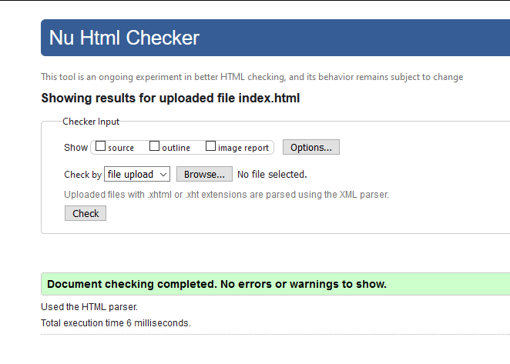

**Board.html validation**

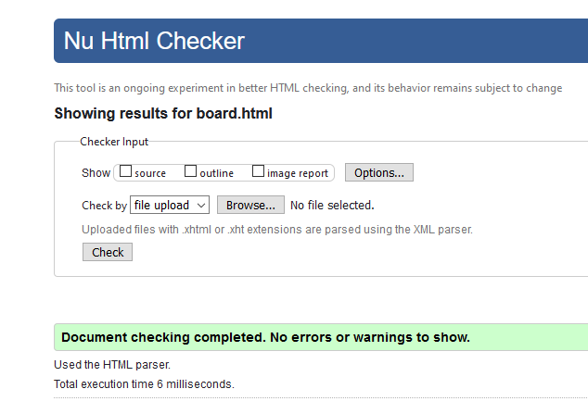

**CSS Validation**

